
毕 业 设 计（论 文）开 题 报 告



设计(论文)题目： 基于SSM框架微信小程序就诊助手
学生姓名： 范睿 学 号： 1522441042
专 业： 软件工程
所在学院： 软件工程学院
指导教师： 曲爱妍
职 称： 高级项目管理师

2018 年 12月 11日

开题报告填写要求
1．开题报告（含“文献综述”）作为毕业设计（论文）答辩委员会对学生答辩资格审查的依据材料之一。此报告应在指导教师指导下，由学生在毕业设计（论文）工作前期内完成，经指导教师签署意见及所在专业审查后生效；
2．开题报告内容必须用黑墨水笔工整书写或按教务处统一设计的电子文档标准格式打印，禁止打印在其它纸上后剪贴，完成后应及时交给指导教师签署意见；
3．“文献综述”应按论文的格式成文，并直接书写（或打印）在本开题报告第一栏目内，学生写文献综述的参考文献应不少于15篇（不包括辞典、手册）；
4．有关年月日等日期的填写，应当按照国标GB/T 7408—94《数据元和交换格式、信息交换、日期和时间表示法》规定的要求，一律用阿拉伯数字书写。如“2017年4月26日”或“2017-04-26”。
5、开题报告（文献综述）字体请按宋体、小四或五号字体书写，行间距1.5倍（英文字体可采用其它合适的字体，但正文中的英文字体应统一，否则显得凌乱）。
6、对每一部分要审清标题，不符合标题的内容不能写入，一定不要把各种材料拿来拼凑某部分的篇幅。
7、绝对不能把网上（或书中）材料简单地拷入自己的开题报告（否则一票否决），一定要进行消化整理，用自己的语言，写出相关的内容。
8、指称同一概念的名词，全文中使用要统一（如AJAX与Ajax、WEB与Web，只能用其中的一种），以免造成读者的疑问和报告的不规范。
9、注意一定用书面语、务必避免口语化倾向，要用客观描述的科技文体，不使用绝对化词语以及夸张的文学词汇及表达，不能有对某种产品的夸张性宣传。

毕 业 设 计（论文） 开 题 报 告
1．结合毕业设计（论文）课题情况，根据所查阅的文献资料，每人撰写不少于1500字左右的文献综述：
- 选题背景和目的
随着中国人口呈现持续扩大的趋势，以及人们对于健康的重视程度日益增加；可以预见，在将来医院的接诊量将持续增大；随之而来的医院挂号缴费排队的问题日益突显。且随着国民收入的增加，人们对于医院的需求将大大增加，对于好医院，好医院的好科室的需求也将持续上升。
本项目旨在为病人建立完整的医疗体系，方便病人办理各项手续，免去医院等候时间，在网上即可办理门诊预约、排队挂号、住院出院手续；任何检查完成即可在小程序上查看完整电子版报告；帮助病人更好的选择医院，并记录病人看病记录，供医生治疗时参考。

- 文献综述
自从1994年中国互联网诞生，到现在已经走过了24年的历史。而在这24年历史中，三次互联网的大浪潮已经改变了所有中国老百姓的个人生活，改变了我们每个人的衣食住行，消费方式。而互联网的发展，不仅仅是方便了人们，也带动了智能手机的发展。“根据中国互联网络信息中心发布的第41次《中国互联网络发展状况统计报告》，截至2017年12月，我国手机网民规模达7.53亿，网名中使用手机上网人群的占比有2016年的95.1%提升至97.5%。台式电脑，笔记本电脑的使用率出现下降，手机不断挤占其他个人上网设备的使用”。而在阿里系横空杀出，中国的电子商务更是蓬勃发展。选择用网络购物，浏览，进行交易的用户已经达到2.10亿，使用率提升到39.0%。而在所有网民中，有九成的网友表示愿意参与到电子商务活动中。
然而，与当下蓬勃发展的电子商务等网上业务相比，我国的医院体系依然处于一个相对落后的情况。我国最早使用较为完整的预约挂号体系的是广东省人民医院在2004年投入的网上挂号系统，然而该系统提供的服务相对有限，且注册繁琐、无法及时更新信息，反而让增大了患者与医院的矛盾Error: Reference source not found。当时医院预约方式有三种：电话，现场和网络。分别占到了50%，40%和10%。这表明网上预约方式远不如电话甚至现场排队方便，甚至很多病人都不知道可以网上预约。时光又走了14个年头，虽然现在各大医院都有各自的官网以及网上挂号系统，但繁琐的注册手续，不人性的界面以及使用方式，呆板的功能使这些便民服务置于冷宫。当下，国内最为先进的网上挂号系统是背景解放军总医院。他可以实现短信挂号，预约科室和医生等功能，患者也可以通过短信查询当前排号情况。虽然已经在国内遥遥领先，但距离真正方便老百姓看病，还有很长的路要走。所以，目前我国就诊依然是靠病人去医院排队挂号，排队就诊，排队检查，排队缴费。大量时间浪费在没必要的等待上。
微信小程序——救诊助手与当下的医院网络系统相比，大大解决了看病难的问题，帮助病人节省不必要的等待时间，实现网络缴费及检查报告的电子版上传。
在本系统中，将会用到的技术有SSM框架^{[2]}、C/S结构平台、万能HIS接口、虚拟挂号单自动生成、双网结构、双服务器自动切换、API WeixinJSBridgeError: Reference source not foundError: Reference source not found、MySQL数据库寸Error: Reference source not foundError: Reference source not found、AJAX、模糊查询等。
SSM框架集由SpringMVC,MyBatis两个源框架整合而成^{[5]}。SpringMVC在项目中用于拦截用户的请求，他的主要用途Servlet承担的是中介或是前台的职责，将用户请求通过HandleMapping去匹配Controller。客户端发送请求到DispacherServlet，由Dispacherservlet控制器查询HanderMapping，找到处理请求的Controller,再由Controller调用业务逻辑处理后，返回ModelAndView。此时DispacherSerclet查询视图解析器，找到ModelAndView指定的视图，再由视图将结果显示到客户端Error: Reference source not found。目前，市场上大部分微信小程序均使用C/S结构，采用C/S结构，将任务合理的分配到Client和Server端，大大降低系统的通讯开销，可以充分利用两端硬件环境的优势Error: Reference source not found。而C/S结构相比B/S结构最大的优势就是对于用户的保密安全性能。C/S结构主要面向确定的目标人群，其优秀的信息安全性，对于用户就诊信息的保护十分必要。而B/S结构更多面向不确定人群，容易受到黑客病毒的攻击，不利于用于医院系统方面Error: Reference source not found。
用户在进行注册之后，可通过关键字查询查找适合自己病情的医院，查询时通过模糊查询，根据输入的关键字，利用Mybaits插件的Pagehelper进行分页查询Error: Reference source not found，不仅大大节省代码复杂度，也利于提高查询准确度。在进行挂号后，会自动生成虚拟挂号单，供病人出示给医院确认。同时，自动生成挂号排序可以大大减少医院人工工作，提高工作效率。机器生成也可以大大减少人为书写的错误率，更大方便病人Error: Reference source not found。在完成挂号生成挂号单之后，通过AJAX的GetJson获取数据，返回的是JSON,通过JSON返回的数据加载到前端Error: Reference source not found。利用AJAXError: Reference source not found，可以实现实时查询挂号进度，并合理安排自己的时间，减少排队等待时间。
同时，为了防止由于某时刻突然的用户申请暴增，我们使用双服务器自动切换，在一台服务器因客户请求过多而瘫痪或出现故障时，可以迅速切换服务器Error: Reference source not found，满足客户的需求。同时，在进行支付时，可以通过WeixinJSBridgeError: Reference source not found，唤醒支付系统，完成支付。由于该项目需连接多家医院的后台数据，因此需使用万能HIS接口Error: Reference source not found，在患者需要进行挂号，缴费等手续时，可以接入各医院的费用及安排。
常见的数据库大致分为两类：关系型数据库以及非关系型数据库。关系型数据库包括Oracle,Mysql。非关系型数据库包括Nosql,MongeDB。本项目使用Mysql数据库，由于它完全多线程，支持多处理器，且Mysql通过高度优化的类库实现SQL函数库并能达到像他们一样的速度。且通常在查询初始化后没有任何内存分配，没有内存漏洞。

- 参考文献
[1]张海潘. 软件工程导论（第6版）[M].清华大学出版社.2013.8
[2]潘成昌，吴恋. 基于SSM的智能推荐系统的开发与研究[M]. 物联网技术出版社 2018-07-20
[3]石桥. 微信全栈工程师[M]. 机械工业出版社.2017，12-1
[4]周鹏. Mysql数据库的多线程引擎的实现思路 [M].电子技术与软件工程出版社2018,1017
[5].Bruce Eckel著 吴鹏 绕若楠等译.JAVA编程思想[M].机械工业出版社2005，1-43.
[6].韦美雁，周新林. 数据方差的数据库模糊查询技术应用[J].现代计算机 2015-11-15
[7].Faheem Ahmed著.Journal of Software[J].Academy期刊2012-2
[8].杨昌云,朱兴飞.. 基于C/S模式的网络管理系统设计[J]. 信息系统工程 20181020
[9].段红英 ..Mysql模糊查询的运用分析 计算机光盘软件与应用 20140715
[10].Brock.Luty;Peter.w.著 Journal of computer-Aided Molecular Design[N].Springer journalist. 2017-3
[11].许莉丽 .基于SSM框架的企业微信小程序设计与实现[J]. 无线互联科技
[12].Yuaning LinlUwe Kruger 著Monitoring nonstationary and dynamic trend for practical process fault diagnsis.[J].Control Engineering Practice .2017-03-13
[13].张祖铭，张月忠. 基于SSM框架的管理系统分析与设计[N]. 民营科技 20180612
[14].刘建粉，张海博.微信小程序的数据结构学习平台设计[J]. 科技风 2017-12-21
[15].Jose nino.mora著 .Resource allocation and routing in parallel multi-server queues with abandonment for cloud profit maximization.[P].computers and operations research 2016-28

毕 业 设 计（论文） 开 题 报 告
2．本课题要研究或解决的问题和拟采用的研究手段（途径）：
一、本课题研究目标
微信小程序救诊助手是一种以互联网为媒介，致力于方便就诊者看病，解决看病难的问题。客户可以在网上进行挂号排队，预约医生。并根据当前排队进度灵活调整自己去医院时间，减少病人排队等候之苦。同时可以帮助病人网络预约病房进行出入院手续办理；病人也可以在小程序上看到自己所有检查报告的电子版。为了彻底解决病人缴费问题，病人可以在小程序上在线缴费，彻底免去病人排队等候之苦。

- 关键技术和难点
本系统用到的关键技术有当前排队进度查询 、第三方支付的实现和模糊查询等。
1.当前排队进度查询：由于本项目致力于免去患者排队之苦，因此做到实时显示就诊进度是重中之重。如果更新不及时将会导致患者可能错过就诊，从而需要重新排队，反而得不偿失。本项目中的解决思想是通过扫描虚拟挂号单自动生成的个人二维码，能够显示当前排队情况，并会在还剩十名患者时自动提示，发送信息至患者预留手机号，通知患者及时前去就诊，以免错过排队。本系统主要采用的是AJAX技术。AJAX技术是一种用于创建快速动态网页，通过后台与服务器进行少量数据交换可以使网页实现异步更新的技术。
2.第三方支付的实现：虽然本项目基于微信小程序，调用微信支付非常简单，但由于支付宝用户众多，且支付宝也推出许多医保红包，吸引了一大批用户。各大银行的软银也有非常大的用户，因此第三方支付的完善也就非常重要。该项目的解决思想是先与第三方支付申请一个账号并签署协议，在协议生效后第三方支付平台会开通在线支付功能，并在小程序中通过WeixinJSBridge唤醒第三方支付。
3.模糊查询：为了帮助病人选择到适合自己病情的医院，找到适合自己病情的科室或是医院，做好模糊查询功能十分必要。每个病人的疾病情况，经济情况等各不相同。根据病人的大致要求，给出满足病人条件的医院供病人进行筛选，让病人更好的做出选择，可以有效的缓解病人的看病难问题。因此，需要模糊查询最大限度的发挥其功能，帮助患者找到时候自己的医院，才能真正帮助到病人，缓解看病问题。
三、现有的研究基础
本项目中的难点实时查询排队功能，借助微信成熟的实时排队查询技术，对于本项目的帮助非常大。由于此前有过一段时间JAVA课程的学习，对于JAVA编程以及Mysql的使用较为熟练。通过参考文献以及报告，并对比当下的电子医疗软件，如丁香医生，西安交通大学附属医院网上挂号系统，充分了解了基于SSM的微信小程序救诊助手所需具备的功能结构，从而提高了系统的可行性。

四、实施方案
4.1 系统概述
本系统主要采用C/S架构，使用SSM框架作为系统前端架构，底层采用Mysql数据库。系统的主要功能模块分为用户模块和管理员模块。用户模块的主要功能是进行网上挂号预约、账单结算、费用支付、报告查阅的功能。管理员模块的主要功能是对医院科室以及医生的信息进行修改、审核发送用户费用明细、对病人提出的请求进行反馈和解决。
用户模块主要包括用户注册模块，预约情况模块，查询专家模块，查询科室模块和查询医院模块。用户注册模块可以满足新用户的注册需要。预约情况模块可以供病人修改自己的预约请求，查询排队进度。查询专家模块可以供病人进行医院专家的查询，选择自己放心的专家。查询科室模块可以供病人进行科室的查询，了解科室信息，进行科室选择。查询医院模块可以查询医院的特色科室和特色医院，帮助病人进行就诊医院的选择。
管理员模块主要包括医院信息修改模块，专家排班表信息修改模块，科室排班表信息修改模块，预约记录修改模块，支付信息模块，用户账号管理模块和医院病房安排表模块。专家排班表信息修改模块可以修改专家排班表，供病人进行专家的了解以及查询。科室排班表信息修改模块可以供管理员进行科室排班信息的修改，调整科室上班时间，供病人进行就诊选择。预约记录修改模块可以供管理员根据用户的预约修改请求，进行预约记录的修改以及查询。支付信息模块可以供管理员进行病人支付信息的录入，提供支付明细以及支付金额，供病人进行支付。用户账号管理模块可以供管理员对用户账号进行增加、修改或是删除操作。就诊助手系统架构图如图1所示。
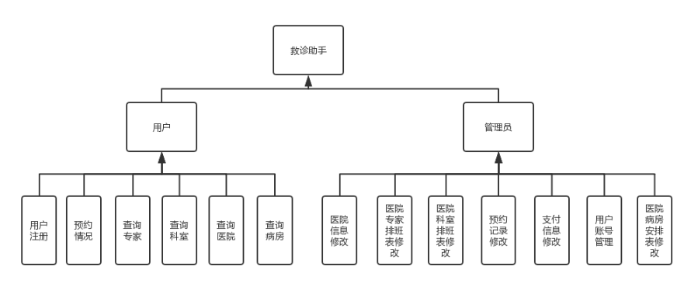
图1就诊助手系统架构图
预约情况包图主要包括预约修改、排队情况以及预约单卡。预约修改模块可以修改病人的预约医生请求或取消预约请求。当前排队情况模块可以查询当前挂号科室的排队情况。预约单卡包括病人的预约信息，挂号单号，也就是病人挂号的凭据。预约情况图如图2所示。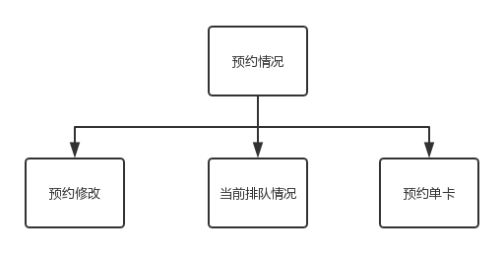
图2预约情况图

预约单卡模块主要包括当前排队情况模块，支付费用模块，医院预约信息模块。用户可以在当前排队情况模块查询当前的排队情况，排队人数。用户可以在支付费用模块进行支付信息的查询以及支付，查看当前的完整账单，支付明细并进行支付操作。医院预约信息模块可以看到病人的预约情况，包括病人预约情况以及挂号预约情况。预约单卡包图如图3所示。
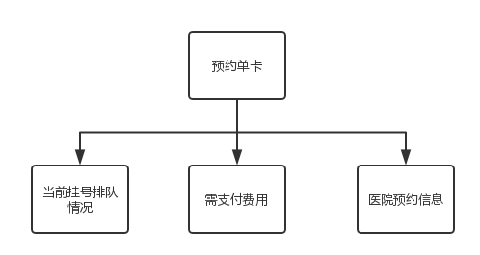

图3 预约单卡图

医院专家排班表包括增加专家模块、删除专家模块和修改专家排班时间模块。增加专家模块的主要功能是增加新专家。删除专家模块主要功能是删除已记录的专家。修改专家排班时间模块主要功能是修改专家的上班时间。
管理员有权对医院专家排班表进行修改操作。负责增加专家，删除专家以及修改专家排班时间表，供患者进行选择。专家排班表图如图4所示。
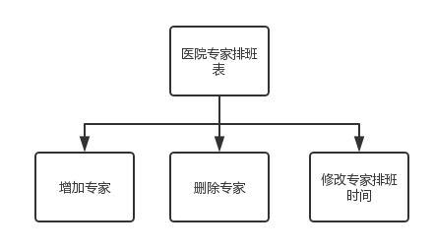
图4专家排班表图
医院科室安排表包括增加科室模块，删除科室模块和修改科室排班时间模块。增加科室模块主要功能是增加一个新科室。删除科室模块的主要功能是删除一个已记录的科室。修改科室排班时间模块的主要功能是修改科室的上班时间。
管理员对医院科室安排表有权进行修改操作，负责对医院科室的增加与删除，以及修改医院科室上班时间。医院科室排班表图如图5所示。
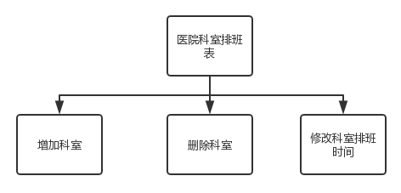
图5 医院科室排班表图
医院病房安排表包括修改病房提供服务及物品模块、增加病房模块、删除病房模块、修改病房安排模块和修改病房使用者信息模块。修改病房提供服务及物品模块的主要功能是修改病房提供的服务名称以及提供的物品项目。增加病房模块的主要功能是增加新病房。删除病房模块的主要功能是删除一个已记录的病房信息。修改病房安排模块的主要功能是修改病房使用状况为已使用或未使用。修改病房使用者信息模块的主要功能是修改病房的病人信息。
管理员有权对医院病房安排表进行修改操作。负责确认病房为患者提供的服务以及物品（包括收费以及免费项目），增加删除病房，对病房使用情况进行修改。病房安排表图如图6所示。
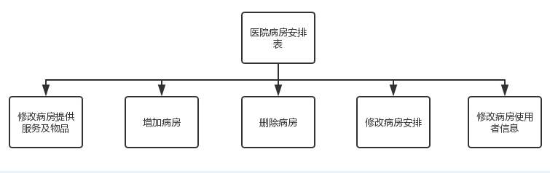
图6 病房安排表图

4.2登录模块
用户登录模块的主要功能是供用户进行注册操作以及登录已有账号。用户在使用时需要先完成注册，注册时需要提供患者的真实姓名，电话号码，密码，身份证号，家庭住址以及用户名。在登录时，用户有两种登录方式可以选择：使用用户名密码或者短信验证码登录。使用用户名密码登录方式需要用户在登录时输入用户名以及密码，后台检验是否匹配数据库，若匹配，则登录成功。若不成功，则通知用户登录失败，需重新登录。使用短信验证码方式登录，需要用户先输入注册账号时预留的手机号，经检验是否有效后，短信平台会向该手机号发送六位数短信验证码。用户收到验证码后进行输入，后台检验是否匹配session中的验证码信息，若匹配，则登录成功。若不匹配，则登录失败，重新返回输入验证码界面。管理员登录时，需要管理员输入用户名密码登录，每位管理员会生成一个工作ID号。用户登录注册流程图如图7所示。
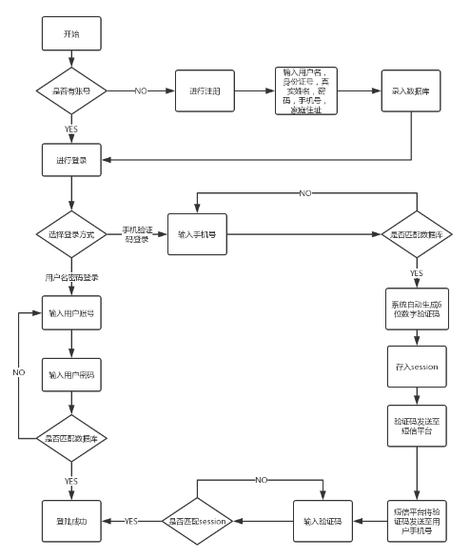
图7 用户登录注册流程图
用户信息图主要用于记录用户信息。用户注册时需要输入用户名，密码，真实姓名，身份证号，电话号码以及家庭住址。将用户的信息录入小程序数据库，并根据用户进行挂号操作时生成的预约单卡，将用户的就诊情况以及用户的账号信息录入医院后台，供医院进行管理。用户信息图如图8所示。
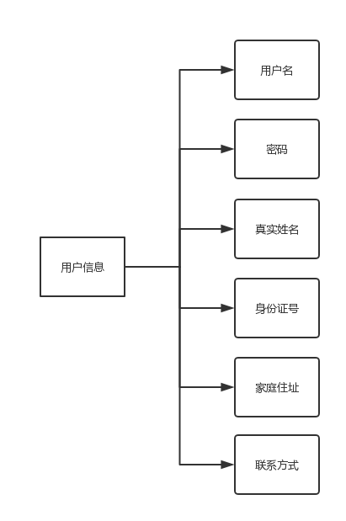
图8 用户信息图
管理员信息主要功能是记录管理员信息，主要包括用户名，密码以及ID号。管理员登录时只可使用用户名密码方式登录，用户的ID号唯一，记录在小程序数据库内。每个医院都会分配管理员ID序列，用以进行区分。管理员信息图如图9所示。
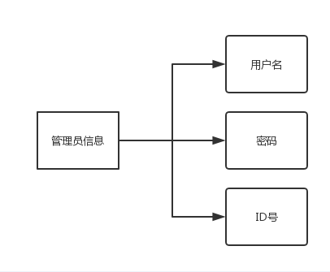
图9管理员信息图
关于系统的安全性，本系统采用两种登录方式保证用户账户的安全。用户登录时可以选择通过账号密码或者信息验证码的方式进行登录。为了防止用户出现手机无法使用或忘记密码时，无法正常使用的情况，管理员只可以通过账号和密码登录。医院门诊挂号系统数据流图如图10所示。
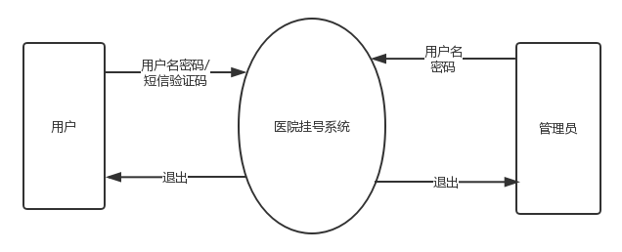
图10 医院门诊挂号系统数据流图
4.3用户挂号模块
用户挂号模块主要功能是供用户进行网上挂号操作。用户登录后，可以查看自己的历史就诊记录以及修改信息。在进行挂号操作时，用户若已有确定的挂号医院，科室及医生，则可以直接进行选择医院进行挂号操作。若尚未有确定的挂号医院，则可以根据输入的病情以及需求，进行快速查找，根据查找出的推荐的医院进行挂号操作。用户完成挂号操作后，会生成用户此次就诊的挂号单卡。挂号单卡是病人进行就医的凭证。挂号单卡可以查询当前挂号排队进度，使用户调整自己的排队情况调整前去医院就诊的时间。患者挂号操作流程图如图11所示。
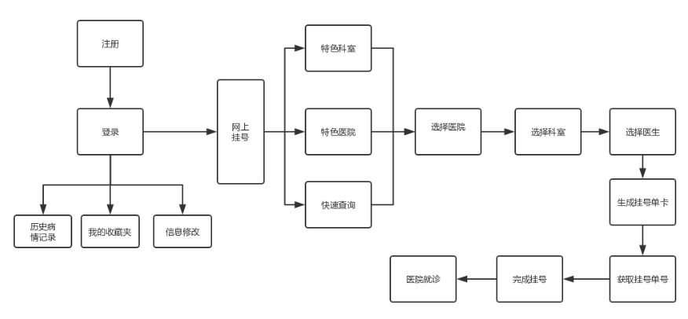
图11患者挂号操作流程图

用户进行挂号操作时，需要病人先登录账号再进行挂号操作。挂号申请发出后，需要管理员确认挂号操作合法，若挂号操作合法，即向用户发送挂号成功通知。若挂号失败，需向病人通知挂号失败以及失败原因。挂号时序图如图12所示。
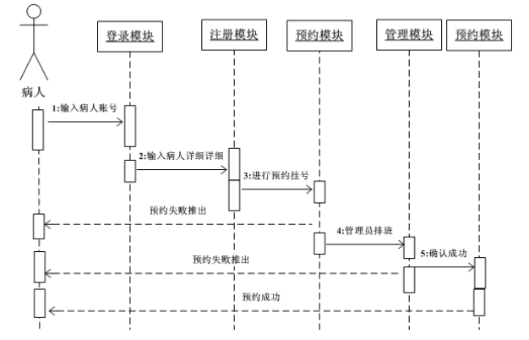
图12 挂号时序图
4.4住院手续办理模块
住院手续模块的主要功能是供用户进行住院申请预约以及购买住院所需服务用品。病人根据医嘱，若需要住院，可根据生成的预约卡号选择适合的医院办理住院手续。可以通过快速查找找出对自己的病情有经验的医院或医生，办理住院手续。确认病房后，患者需要填写住院开始时间，供医院进行安排。同时，可以选择是否需要购买住院所需的物品，病房会提前把所需物品放在病房里，供病人使用。病人住院操作流程图如图13所示。

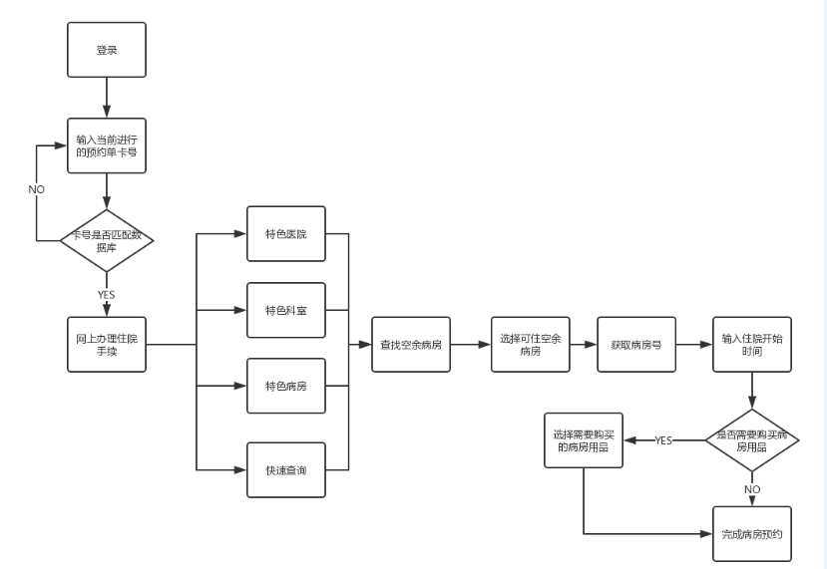
图13 病人住院操作流程图

4.5管理员模块
管理员模块的主要功能是供管理员修改医院信息、修改用户信息、处理用户请求。管理员需更新每周的医院安排表供病人进行挂号请求。接受到挂号申请后需检查用户申请是否合法，若不合法，需拒绝请求并告知用户拒绝理由。管理员还有权分配账号，更新添加医院信息管理表，对医院的科室专家进行介绍。管理员操作流程图如图14所示。

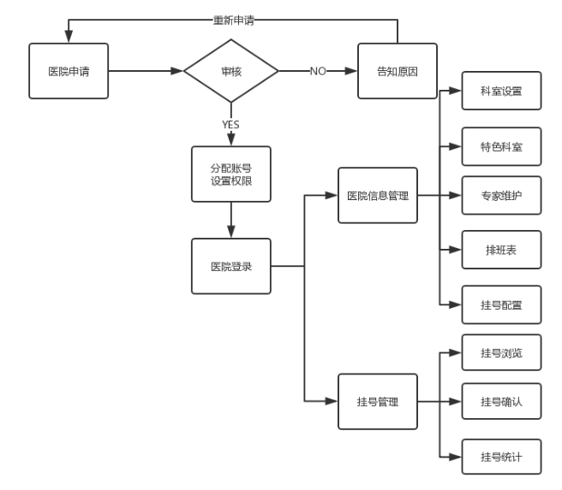
图14管理员操作流程图

4.6支付模块
支付模块的主要功能是供用户进行网上支付治疗所需费用。根据患者治疗费用，将患者支付数据根据挂号单卡号生成支付明细上传至后台，支付明细上记录患者所有需要进行支付的名称以及支付金额供患者检查。若用户检查通过，即可进行支付操作。患者需先选择支付方式，并最后一次确认支付金额，若支付信息无误，患者即可进行确认支付操作，并完成支付。支付完成后，会向用户发送支付成功通知以及支付账单。支付过程时序图如图15所示。
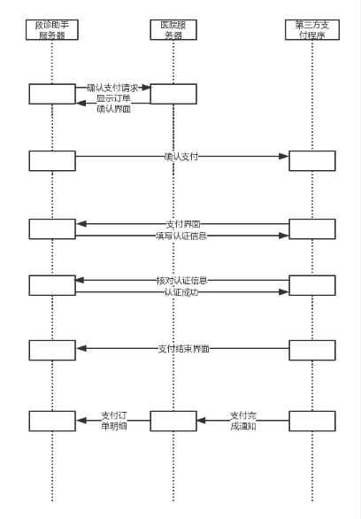
图15 支付过程时序图

用户进行支付操作时，支付模块会像用户出示支付明细，包括所有的消费记录以及消费金额。用户确认消费记录后，确认支付。本项目支持第三方支付，用户可以选择微信支付，支付宝支付或者银联支付。支付时用户需再次确认支付信息以及支付金额是否正确，若正确，则用户可以完成支付。支付成功后系统会向用户通知支付成功，并出示消费明细。支付流程图如图16所示。
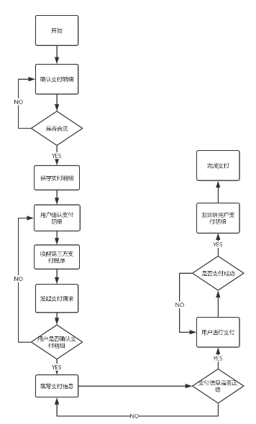

图16支付流程图

- 可行性分析
本项目主要目的是帮助病人解决看病难问题，实现网上挂号预约缴费以及取报告办理手续的问题。在确认研究方向后，我们从技术可行性，经济可行性和操作可行性三个方面进行分析。
技术可行性：本项目基于SSM框架，采用java语言，MySQL数据库。利用腾讯服务器提供的API接口连接后台服务器与微信小程序。双服务器模式在面对春秋季大量医院看病需求时可以迅速切换服务器，在主服务器出现请求过多或崩溃等异常问题，可以快速切换至从服务器，使系统依然保持正常运行。由于智能手机，网络以及网络支付的普及，再加上基于微信小程序的平台，用户可以非常轻松的使用和接触该项目。同时微信上成熟的第三方支付调用以及实时排队进程技术也可以很好的完成该项目的需求。但也正因为受限于微信小程序本身，对于自身的界面友好以及扩充情况有限，不过考虑到患者只需在小程序上进行简单的查询预约支付等功能，因此这两类问题并不会有太大影响。
经济可行性：该项目成熟之后，各医院只需将将来的医生排班表及病房使用情况进行上传，不会增加医院管理人员工作量。后之后的管理员任务也只需安排两至三名管理人员进行简单的培训即可上岗，大大减少医院前台人员的任务，降低人力成本。且由于微信本身与各医院公众号的合作关系，推广起来非常简单，只需共享数据即可完成。
操作可行性：本项目直接面向用户和管理员，操作简洁明了，用户只需根据后台弹出的提示进行选择操作，即可完成挂号支付以及预约等服务，过程快速，使用方便。即使是老年人也很容易使用，只需进行简单的查询支付等功能，即可帮助老年人省去大量等候时间。

毕 业 设 计（论文） 开 题 报 告
指导教师意见：
是否同意开题：√ 同意 □ 不同意
指导教师：
年 月 日
所在专业审查意见：

负责人：
年 月 日

